Автоматические выключатели серии АЕ2540М
Автоматические выключатели серии АЕ 25 предназначены для защиты электрических установок от токов перегрузки и токов короткого замыкания в цепях переменного тока напряжением до 380 В частоты 50, 60 Гц и постоянного тока напряжением до 220 В, а также для нечастых (до 6 включений в час) оперативных отключений и включений данных цепей.
Выключатели типов АЕ 2541М, АЕ 2542М предназначены для защиты электрических установок от токов короткого замыкания, а выключатели типов АЕ 2544М, АЕ 2545М – для защиты электрических установок от токов перегрузки и токов короткого замыкания.
Выключатели АЕ 2541М, АЕ 2542М, АЕ 2544М, АЕ 2545М не имеют регулировку номинального тока и не имеют температурной компенсации.
Автоматические выключатели климатического исполнения ХЛ предназначены для эксплуатации в условиях категории размещения 2 и соответствуют группе условий эксплуатации М 25 по ГОСТ 17516.
Номинальный режим работы выключателей – продолжительный.
Электромагнитные максимальные расцепители тока не должны срабатывать при токе равном или меньшем 0,8 уставки по току короткого замыкания и должны срабатывать при токе равном или большем 1,2 уставки по току короткого замыкания за время не более 0,04 сек.
Автоматические выключатели с тепловыми максимальными расцепителями тока допускают повторное включение после отключения от тока перегрузки по истечении времени не более 2 минут, а выключатели только с электромагнитными расцепителями обеспечивают практически мгновенно повторное включение после срабатывания.
Автоматические выключатели с тепловыми расцепителями при одновременной нагрузке всех полюсов , при температуре окружающего воздуха 40˚С с «холодного» состояния:
1) не должны срабатывать при токе 1,05 In в течение времени менее 2-х часов.
2) должны срабатывать в течение времени менее 1-го часа при токе 1,35 In.

ИСПОЛНЕНИЯ ВЫКЛЮЧАТЕЛЕЙ:
По виду максимальных расцепителей тока: | -выключатели с электромагнитными расцепителями;  - выключатели с электромагнитными и тепловыми (комбинированными) расцепителями.
По наличию свободных контактов: | -выключатели без свободных контактов.
По степени защиты от воздействия окружающей среды и от прикосновения к токоведущим частям в соответствии с требованиями ГОСТ 14256: | -IP20 для оболочки самого выключателя и IP00 для выводных зажимов;  -IP20 для оболочки самого выключателя и для выводных зажимов.
По способу монтажа и присоединения внешних проводников: | - крепление на панели с передним присоединением проводников;  - крепление за панелью с задним присоединением проводников.

ТЕХНИЧЕСКИЕ ХАРАКТЕРИСТИКИ:
Уставка расцепителей тока короткого замыкания (ток отсечки) I/In | АЕ2541М,АЕ2542Мпостоянного тока до25А–1.3  АЕ2541М,АЕ2542Мпостоянного тока до40А–2;  АЕ 2541М, АЕ 2542М постоянного тока для всего ряда токов – 5; 10;  АЕ 2541М, АЕ 2542М переменного тока до40–2  АЕ 2541М, АЕ 2542М переменного тока для всего ряда токов – 5; 10;  АЕ 2544М, АЕ 2545М постоянного и переменноготока для всего ряда токов–5; 10
Шкала номинальных токов расцепителей In,А | 0,6; 0,8; 1; 1,25; 1,6; 2; 2,5; 3,15; 4; 5; 6,3; 8; 10; 12,5; 16; 20; 25; 31,5; 40; 50; 63 А.
Количество циклов включений и отключений: | -40000 при номинальном токе до 25А;  -25000 при номинальном токе 25 – 63А.

Одноразовая предельная коммутационная способность выключателей при напряжении 380В и cos φ=0.8 переменного тока составляет 6 кА, а при напряжении 110 или 220В постоянного тока с постоянной времени 0,05 или 0,01с составляет 10 кА.
Предельная коммутационная способность выключателей при напряжении 380В переменного тока составляет 4,5 кА, а при напряжении 110 или 220В постоянного тока с постоянной времени 0,05 или 0,01с составляет 5 кА.
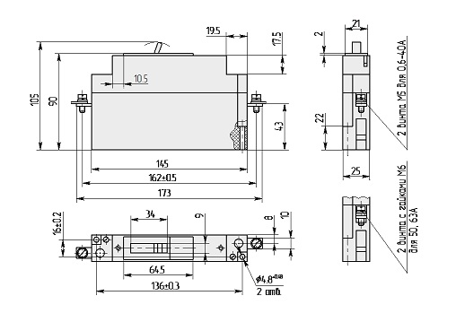
Габаритные, установочные и присоединительные размеры выключателей АЕ 2541М, АЕ 2544М с передним

присоединением внешних проводников и степенью защиты выводных зажимов IP00
Масса не более 0,4 кг.
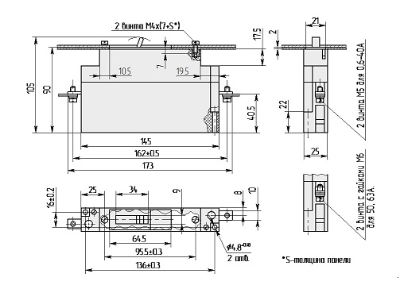
Габаритные, установочные и присоединительные размеры выключателей АЕ 2541М, АЕ 2544М с задним
присоединением внешних проводников и степенью защиты выводных зажимов IP00.
Масса не более 0,4 кг
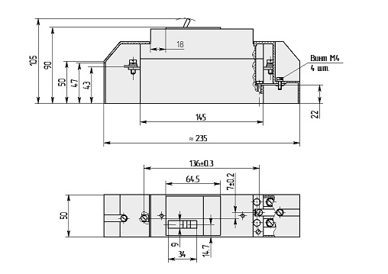
Габаритные, установочные и присоединительные размеры выключателей АЕ 2541М, АЕ 2544М с передним
присоединением внешних проводников и степенью защиты выводных зажимов IP20.
Масса не более 0,45 кг.
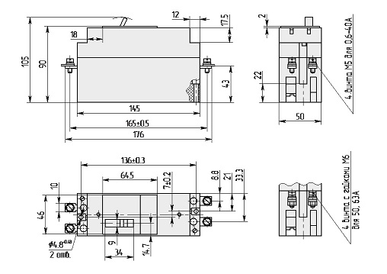
Габаритные, установочные и присоединительные размеры выключателей АЕ 2542М, АЕ 2545М с передним
присоединением внешних проводников и степенью защиты выводных зажимов IP00.
Масса не более 0,65 кг.
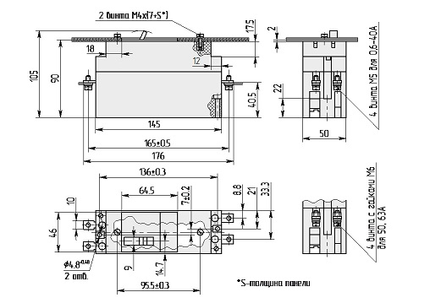
Габаритные, установочные и присоединительные размеры выключателей АЕ 2542М, АЕ 2545М с задним
присоединением внешних проводников и степенью защиты выводных зажимов IP00.
Масса не более 0,65 кг.

